**新乡工程学院2025年高等学历继续教育**

**学士学位外语水平考试打印准考证流程**

1.电脑登录新乡工程学院高等学历继续教育综合管理系统网址：https://xxgc.jijiaox.com/

选择“学位外语查询”，输入学号和密码进行登录，登录密码为新生报到时自己改过的密码，如忘记密码：点击右下方的忘记密码进行密码设置。

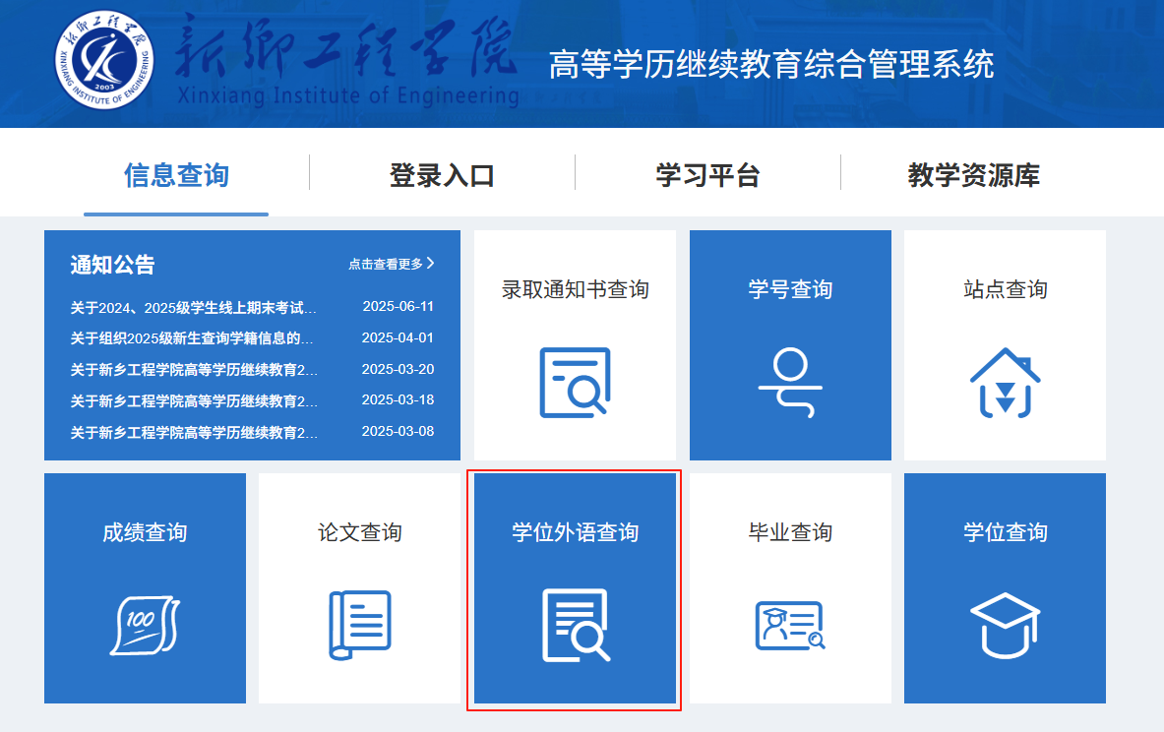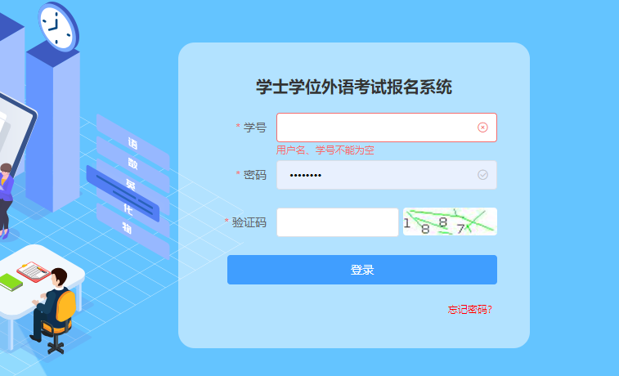

2.在规定时间内登录后，点击“考试信息”。

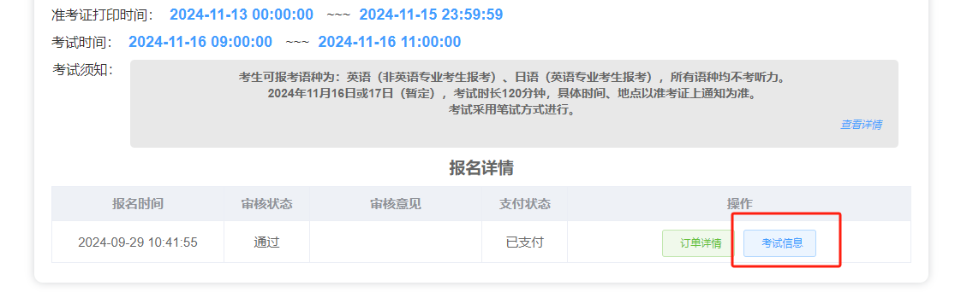3.点击“打印准考证”，打印即可。

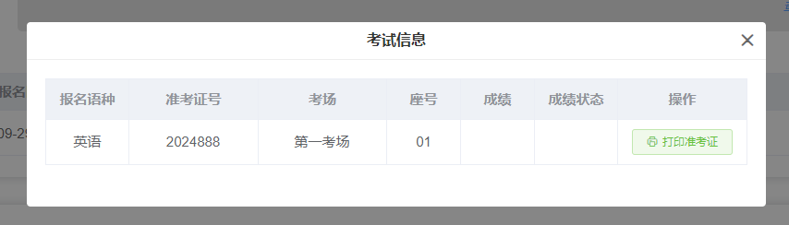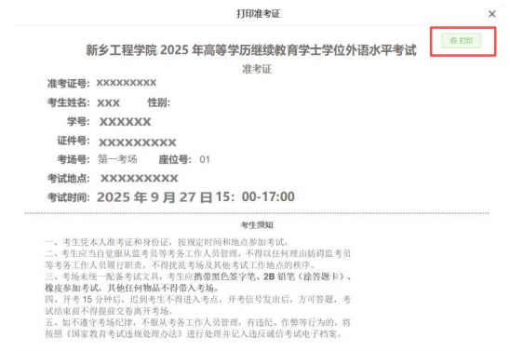

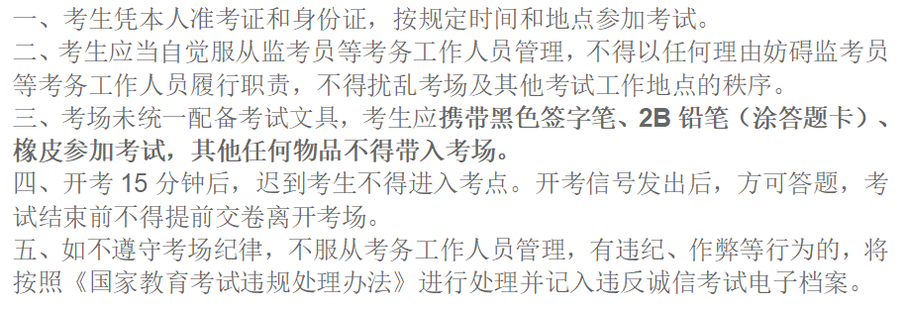

4.如忘记密码，可点击“忘记密码”，进行密码重新设置。

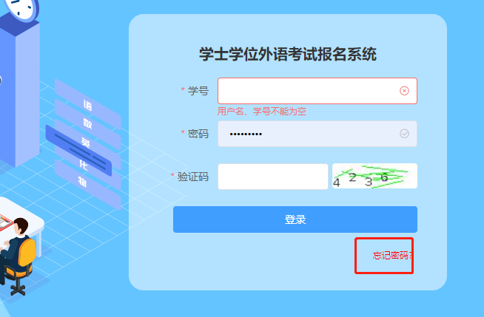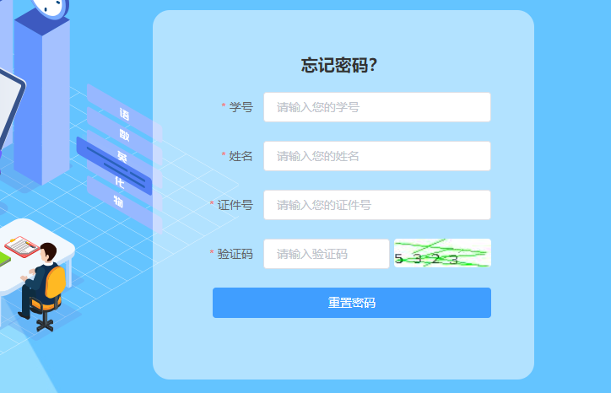

5.如需修改手机号，需联系客服进行修改，客服电话为：0371-55011910

